Zadání 1. kola Korespondenčního matematického semináře

Úlohy pro vás připravili žáci: Martin Mach, Ondra Mička, Lenka Stará, Katka Lorenzová

Nultá úloha 1 bod (pro nejlepšího odměna)

Napište hrdinný epos, baladu, ódu nebo krátký román o binární soustavě (co to je se dozvíte v našem tématu – 5. úloha)

Najednou prudce zastavili. Otevřeli těžké kovové dveře cely a kopli ho dovnitř. V zámku cvakl klíč a odešli. Mrakoplaš se snažil zvyknout si na šero. Celé tělo ho bolelo, zápěstí měl sedřené od provazů, kterými ho sem táhli.
Ze stínu na něj hledělo Zavazadlo. „Co na mě tak koukáš? Já nevím jak se odtud dostaneme.“ Zavazadlo shlédlo k zemi a začalo šoupat nožičkami. Mrakoplaš si raději se zájmem začal prohlížet celu. Ze zadní stěny byla opadaná omítka. Na některých místech byly vidět obrysy odpadlých kusů, které ležely na zemi. Mrakoplaš je bezmyšlenkovitě začal skládat zpět na stěnu.

1. úloha Omítka
5 bodů

Opadané místo na stěně má rozměr 10 x 11 dm. Na některých místech jsou vidět obrysy dílků. Vaším úkolem je naskládat dílky zpět na stěnu. Dílky se válí na zemi bez ladu a skladu, tudíž je možné je otáčet, ale mají jednoznačně určenou stranu, kterou mají umístit na zeď.
(Orgové doporučují zvětšit (aby jeden dílek měl alespoň 1 cm) a překreslit na tvrdý papír)
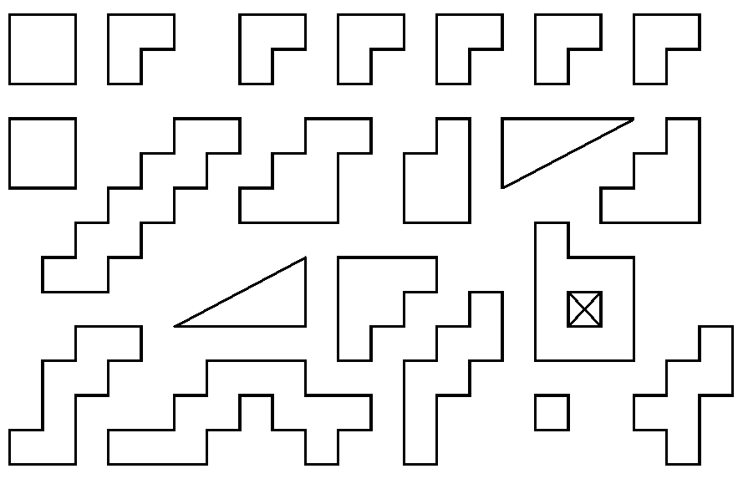
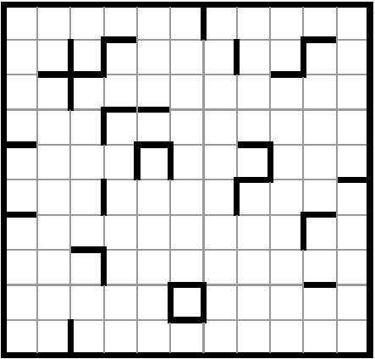

V okamžiku, kdy Mrakoplaš zandal do stěny poslední kus omítky, se spolu se Zavazadlem propadl. Dopad byl tvrdý. Strop se za nimi s tichým „šump“ zavřel. Ještě rozlámanější než předtím vstal. Ocitli se v dlouhatánské chodbě. Na kterou stranu teď? Z levé strany se ozval dusot nohou. S myšlenkou - „Ať je to, co je to, je lepší od toho být co nejdál!“ se rozeběhl chodbou vpravo. Kličkoval a měnil směr až mu došel dech. Unavený Mrakoplaš se ploužil dál. Na další křižovatce chodily hlídky z levé, do kopce stoupající chodby. Co teď? Proběhnout nebo nechat Zavazadlo se s nimi vypořádat?

2. úloha Strážci
3 body

Chodbou chodí 2 strážci. Chodba vede do kopce, proto jim cesta nahoru trvá déle než dolů. Navíc jeden ze strážců kulhá, tak je pomalejší. Prvnímu trvá sestup 12 minut a výstup 16 minut, druhému sestup 14 minut a výstup 20 minut. Navíc vždy, když vyjdou nahoru, tak dvě minuty odpočívají. Každý den ráno začínají hlídky tím, že se oba vydají ve stejný čas dolů.
Po kolika obchůzkách rychlejšího ze strážců se znovu sejdou na celé dvě minuty nahoře tak, aby mohl Mrakoplaš bezpečně proběhnout? A mohou se někdy setkat dole, aby je mohlo Zavazadlo odstranit oba naráz a druhý ze strážců nedoběhl pro pomoc?

Za křižovatkou Mrakoplaš se Zavazadlem vesele ťapkali dál. Chodba se třásla. Kolem nich probíhaly krysy. Snad běží k východu.
Tato myšlenka se ukázala jako mylná při střetu s pevnou zdí na konci chodby. Kam ty krysy běžely? Do krysí díry. Mrakoplaš vztekle kopl do stěny. Kus se jí odloupl a někde v dáli se ozývalo šumění. Znuděné Zavazadlo si začalo s kouskem ulomené zdi hrát. Konec chodby byl světlejší. Škvírou mezi poklopy ve stropě sem pronikalo světlo. Mrakoplaš zvedl ze země kus zdi. Šumění zesílilo a v podobě velké vody se řítilo chodbou, kterou sem přišli. Voda smyla bahno z kusu zdi, který se teď jevil jako velký, lesklý, čirý kámen. Mrakoplaš se pokusil otevřít poklopy na stropu. Marně, byly zamčené. Zoufale do nich mlátil. Zavazadlo na ně klapalo víkem, ale víc jim ublížit z vířící vody nedokázalo. Tlukot Mrakoplaše uslyšel troll. Ale jemu se nechtělo pustit Mrakoplaše a Zavazadlo ven, měl by nezvané návštěvníky nahlásit svému zaměstnavateli. Mrakoplaš se ho pokusil podplatit právě nalezeným kusem diamantu. Troll už má dosti rozbité zuby a rád by věděl, jestli se mu obchod vyplatí. Stačí mu diamant na nové zuby?

3. úloha Diamant
6 bodů

Diamant má tvar 26-ti stěnu. Jeho síť je tvořena 18 čtverci a 8 rovnostrannými trojúhelníky o hraně 1 dm. Vypočítejte jeho objem.

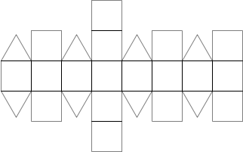

Trol s Mrakoplašem uzavřel obchod, otevřel jim poklopy a šel dál po své práci, jako by o nich nevěděl. Plížili se dvorem. Kromě krys, harampádí a několika toulajících se koček, na něm nebylo nic zajímavého. Zavazadlo chtělo krysy chytat, ale Mrakoplaši se ho podařilo přesvědčit, že to právě teď není dobrý nápad. Doplížili se až k průjezdu, na jehož konci byly zamknuté dveře. Na dveřích byl prapodivný nápis.

4. úloha Šifra
4 body

ATOL, BANF, CKJM, DHHH, ELAV, FEEN, GTTW, HONZ, INEI, JEHO, KPLP, LULB, MDDD, NEHA, OZOS, PKDR, QUAQ, RSSJ, STAU, TOLK, UOAE, VPEC, WAUX, XCEG, YNVT, ZEIY

5. úloha Binární soustava 6 bodů
Studijní text k této úloze najdete na stránkách školy (www.gymji.cz) v sekci Pro žáky a rodiče

Příklad 1
1 bod

Převeďte datum 5.11.2010 (ve formátu dd.mm.rrrr) do dvojkové soustavy.

Příklad 2
2 bod

11001100101010 - 101100111011
Odečtěte tato dvě čísla ve dvojkové soustavě a vysvětlete postup. Následně převeďte výsledek do desítkové soustavy.

Příklad 3
1 bod

11111*10110
Vynásobte tyto dvě čísla ve dvojkové soustavě a opět nezapomeňte popsat postup.

Příklad 4
2 body

1101011001010 : 111
Vydělte tato dvě čísla ve dvojkové soustavě, nemusím připomínat, že chceme uvést postup.

